Estudio de Viabilidad

Dirección Especifica de Acuerdos Marco

2022-08-19

Table of Contents

# 1.1 Tabla de Criterios de Viabilidad

## ESTUDIO DE VIABILIDAD

| 1. Datos Generales: |
| --- |

|  |
| --- |
| 1.1 Fecha de Estudio: 03/08/2022 |
| 1.2 Unidad/Entidad que realiza el estudio: Departamento Estudio de Mercado |
| 1.3 Responsable del Estudio: |
| 1.4 Nombre del Producto: Papel Bond |
| 1.5 Descripcion del producto: tamaño carta y legal |
| 1.6 Clasificación del producto según el catálogo de la DGCE: 4412 |
| 1.7 Nombre de la categoría: Productos de Papel |

| 2. Requisitos minimos para aplicar AM |
| --- |

| Criterios | Sí | No |
| --- | --- | --- |
| 2.1 El producto es un bien o servicio | [X] |  |
| 2.2 El producto se requiere en varias entidades públicas | [X] |  |
| 2.3 El producto se consume frecuentemente | [X] |  |
| 2.4 El producto es estandarizable | [X] |  |

| 3. Datos informativos del producto |
| --- |

| Criterios | Sí | No |
| --- | --- | --- |
| 3.1 El producto está estandarizado | [X] |  |
| 3.2 El producto tiene sustitutos conocidos |  | [X] |
| 3.3 El precio del producto es muy variable |  | [X] |
| 3.4 La demanda del producto es estable y predecible |  | [X] |

# 1.2 Analisis de la Tabla de criterios de Viabilidad

## Extración de Datos.

Se inicia cargando las distintas bases de datos en archivo excel que contienen la información de los productos en la familia 4412 y 1411, seguido se unifican la información y se extraen registros unicos de la unión de la bases de datos. también se procede a extraer información del Banco Central de Nicaragua como la [Tasa de Cambio](https://www.bcn.gob.ni/IRR/tipo_cambio_mensual) y [Indices de importaciones](https://www.bcn.gob.ni/sites/default/files/estadisticas/sector_externo/comercio_exterior/indices_comercio/6-26.htm), asi como [Indice de Precios del Consumidor](https://www.inide.gob.ni/Home/ipc) del INIDE.

## Preparación de los Datos.

apply(is.na(Base),2,sum)

## INSTITUCION AÑO TIPO_PROCEDIMIENTO   
## 0 0 0   
## No_PROCESO No_PAC PROCEDIMIENTO   
## 309 309 6   
## PROVEEDOR RUC TIPO_PROVEEDOR   
## 0 0 0   
## DEPARTAMENTO_PROVEEDOR MUNICIPIO_PROVEEDOR NUMERO_OC   
## 54 55 309   
## TIPO_OC DESCRIPCION_CBS ESPECIFICACION_TECNICA   
## 309 0 382   
## UNIDAD_DE_MEDIDA CANTIDAD PRECIO_UNITARIO   
## 0 278 365   
## MONEDA_OC FECHA_PUBLIC_OC   
## 0 0

Se inicia primeramente eleminando los registros sin precio unitario, cantidad y Especificaion Tecnica.

Base <- Base[!(is.na(Base$PRECIO_UNITARIO)|is.na(Base$CANTIDAD)|is.na(Base$ESPECIFICACION_TECNICA)),]  
apply(is.na(Base),2,sum)

## INSTITUCION AÑO TIPO_PROCEDIMIENTO   
## 0 0 0   
## No_PROCESO No_PAC PROCEDIMIENTO   
## 309 309 6   
## PROVEEDOR RUC TIPO_PROVEEDOR   
## 0 0 0   
## DEPARTAMENTO_PROVEEDOR MUNICIPIO_PROVEEDOR NUMERO_OC   
## 49 50 309   
## TIPO_OC DESCRIPCION_CBS ESPECIFICACION_TECNICA   
## 309 0 0   
## UNIDAD_DE_MEDIDA CANTIDAD PRECIO_UNITARIO   
## 0 0 0   
## MONEDA_OC FECHA_PUBLIC_OC   
## 0 0

Se verifica si algun campo contiene un caracter vacio.

apply(sapply(Base,FUN = function(x){x==""}),2,FUN = sum)

## INSTITUCION AÑO TIPO_PROCEDIMIENTO   
## 0 0 0   
## No_PROCESO No_PAC PROCEDIMIENTO   
## NA NA NA   
## PROVEEDOR RUC TIPO_PROVEEDOR   
## 0 0 0   
## DEPARTAMENTO_PROVEEDOR MUNICIPIO_PROVEEDOR NUMERO_OC   
## NA NA NA   
## TIPO_OC DESCRIPCION_CBS ESPECIFICACION_TECNICA   
## NA 0 0   
## UNIDAD_DE_MEDIDA CANTIDAD PRECIO_UNITARIO   
## 0 0 0   
## MONEDA_OC FECHA_PUBLIC_OC   
## 0 0

se procede con el procesamiento de la base de datos, extrayendose del campo Especificación Tecnica el producto Papel Bond. se agrega una columna adicional que detalla las Dimensiones del papel, en los registros que no se logra determinar el área del papel se categoriza como indeterminado.

Posteriormente, se actualiza a tiempo presente el precio unitario, en la que se utiliza la tasa de cambio para convertir los precios que esta en dólares en córdobas, se usa el factor de crecimiento del indice de importaciones especificamente de la categoria madera, papel y conexos y el también el Indice de Precios del Consumidor para ajustar los precios conforme la inflación.

unique(Base_P$DIMENSION_PAPEL)

## [1] "CARTA" "LEGAL" "1/144" "T/L"   
## [5] "T/C" "32 22X34" "INDETERMINADO" "8 1/2 X11\""   
## [9] "8 1/2 X 14\"" "11X17" "11*17 75" "22\" 34\""   
## [13] "81/2 X 11¿" "8X11." "8.¿ X 11" "TC"   
## [17] "TL" "11#X17\"" "32 (22X34)" "11\"X17\")"   
## [21] "8 1/2X14" "32 22X43" "8.5X14," "75X45"   
## [25] "8 1/2X11" "11\" X 17\"" "8.5X14" "36\" X 15"   
## [29] "81 /2*11\"" "8 1/2X11\"" "A4" "81/2X11"   
## [33] "8 1/2 X 11\"" "8 1/2\"X11\"," "2 2X11," "9¿ X 11"   
## [37] "8.5 X 11," "8.5 X 14," "747" "4 \" X 24"   
## [41] "99.99%" "297X42" "841X11" "8.5 X 14"   
## [45] "8 ¿ X 11," "8 1/2X14\"" "8 1/22\" X 11\"" "141115"   
## [49] "8 1/2 X 14\"," "34 X 22\"" "8 1/2 X 11\"," "8 1/2\" X 11\""   
## [53] "8 1/2\"X 14\"" "8 1/2 X 11" "22X34" "22X34("   
## [57] "8 1/2 X14\"" "22X34," "42\"X45" "8 1/2\"X11\""   
## [61] "164" "22\"X34\"," "22*34" "8 1/2\" X 14\""   
## [65] "8.5 X 14\"," "36\" X 45" "8.5\" X 14\"" "8.5\" X 11\""   
## [69] "147" "81/2X14\"" "81/2X11\"" "8.5¿ X 14¿"   
## [73] "8.5¿ X 11¿" "2 1/4\" X 24" "8¿X11" "8¿\"X11\""   
## [77] "22X 34,"

En la Base de datos se presentan 77 áreas de papel, entre las que se repiten de muchas formas el papel bond tamaño carta y legal, las que se proceden a hologar como una sola expresión.

Tabla Frecuencia Dimensión Papel

| DIMENSION_PAPEL | Frecuencia | Monto_Total |
| --- | --- | --- |
| INDETERMINADO | 84.00 | 17,377,606.96 |
| CARTA 8.5 X 11 | 795.00 | 13,614,370.00 |
| LEGAL 8.5 X 14 | 493.00 | 6,397,027.34 |
| 22 X 34 | 23.00 | 267,313.13 |
| 42”X45 | 2.00 | 73,987.62 |
| 164 | 2.00 | 14,763.00 |
| 99.99% | 1.00 | 14,430.00 |
| 747 | 1.00 | 7,308.00 |
| 36” X 15 | 1.00 | 6,992.70 |
| 4 ” X 24 | 1.00 | 5,200.00 |
| A4 | 1.00 | 5,013.30 |
| 75X45 | 1.00 | 4,240.00 |
| 36” X 45 | 1.00 | 1,678.38 |
| 297X42 | 2.00 | 1,640.44 |
| 32 22X43 | 1.00 | 350.00 |
| 2 1/4” X 24 | 1.00 | 140.00 |

En la tabla de frecuencia de las dimensiones de Papel bond, se aprecia que los productos con mayor frecuencia son CARTA 8.5 X 11, LEGAL 8.5 X 14 y la categorización Indeterminado; cabe destacar que la mayoria del gasto público por compra se ubico en estas tres Dimensiones del Papel, la que se calcula con las cantidades de cada unidad de medida por su precio unitario. Por lo tanto se procede a excluir las otras dimensiones de la base de datos del papel bond.

Tabla Frecuencia Unidad de Medida

| UNIDAD_DE_MEDIDA | Frecuencia | Minimo | P_cuartil | Media | C_Cuartil | Maximo | Costo_Total |
| --- | --- | --- | --- | --- | --- | --- | --- |
| Resma | 946 | 50.11 | 152.77 | 188.90 | 233.16 | 2,720.82 | 40,070,650.07 |
| Und | 301 | 1.65 | 152.02 | 187.93 | 251.57 | 96,049.48 | 10,748,636.68 |
| Caja | 74 | 76.24 | 1,537.75 | 1,704.97 | 2,154.55 | 2,964.22 | 1,704,166.28 |
| PKG | 25 | 61.81 | 80.20 | 91.78 | 137.74 | 274.13 | 131,838.53 |
| Productos | 3 | 90.02 | 111.70 | 133.38 | 157.82 | 182.27 | 104,943.33 |
| Rollo | 5 | 24.02 | 25.65 | 48.73 | 67.27 | 1,497.36 | 40,887.96 |
| Resma (500 hojas) | 8 | 86.26 | 100.99 | 112.29 | 181.48 | 3,633.45 | 39,269.32 |
| Auditoría | 4 | 187.36 | 293.53 | 825.64 | 1,438.04 | 1,785.11 | 16,586.92 |
| Pliego | 5 | 4.31 | 5.75 | 6.98 | 7.19 | 7.52 | 6,660.62 |
| Actualización | 1 | 316.09 | 316.09 | 316.09 | 316.09 | 316.09 | 3,160.94 |

En la tabla se visualiza que el papel bond tamaño carta y legal presentan una mayor demanda en presentación de resmas. tambien se observa una inadecuada clasificación del la unidad de medida por las instituciones públicas, debido a que se puede observar precios atipicos los cuales pueden corresponder a otras unidades de medidas. por lo cual se procede a excluir unidades de medidas poco frecuentadas, se observará los precios atipicos de las unidad de medida mas frecuentada para su exclusion y se homologara la unidad de medida en Resmas.

Tabla Frecuencia Unidad de Medida

| UNIDAD_DE_MEDIDA | Frecuencia | Minimo | P_cuartil | Media | C_Cuartil | Maximo | Costo_Total |
| --- | --- | --- | --- | --- | --- | --- | --- |
| Resma | 1,258 | 1.65 | 151.71 | 188.24 | 237.2 | 96,049.48 | 50,963,499 |

se procede ahora ver los precios en los departamentos para verificar la diferencia monetarias por zona.

Tabla Frecuencia Departamento

| DEPARTAMENTO_PROVEEDOR | Frecuencia | Minimo | P_cuartil | Media | C_Cuartil | Maximo | Costo_Total |
| --- | --- | --- | --- | --- | --- | --- | --- |
| Managua | 679 | 21.05 | 133.11 | 161.70 | 191.92 | 96,049.48 | 42,028,531.03 |
| Estelí | 93 | 21.75 | 188.60 | 207.46 | 306.96 | 1,907.67 | 1,633,552.66 |
| RACCN | 67 | 122.79 | 212.45 | 229.89 | 277.37 | 2,649.41 | 1,284,080.40 |
| Carazo | 32 | 167.44 | 206.83 | 259.38 | 290.48 | 332.08 | 1,161,576.81 |
| Chinandega | 75 | 150.86 | 176.50 | 187.71 | 250.85 | 323.24 | 1,008,683.04 |
| Jinotega | 41 | 190.16 | 210.48 | 225.52 | 293.17 | 2,092.94 | 877,638.25 |
| León | 66 | 1.65 | 192.74 | 209.89 | 260.82 | 364.83 | 859,844.55 |
| Chontales | 53 | 147.49 | 192.83 | 209.17 | 276.27 | 2,190.19 | 473,452.32 |
| Nueva Segovia | 28 | 174.41 | 191.86 | 206.73 | 250.79 | 316.26 | 426,383.56 |
| Madriz | 54 | 2.87 | 197.17 | 1,380.76 | 1,847.99 | 3,158.27 | 426,295.67 |
| Matagalpa | 23 | 162.44 | 187.38 | 195.45 | 231.11 | 291.86 | 267,008.28 |
| RAAS | 13 | 155.17 | 163.89 | 210.23 | 267.36 | 2,720.82 | 192,803.54 |
| Boaco | 8 | 190.16 | 198.37 | 201.79 | 218.30 | 250.82 | 79,477.86 |
| Rivas | 11 | 147.50 | 190.12 | 217.48 | 286.88 | 1,728.97 | 78,079.09 |
| Rio San Juan | 6 | 188.12 | 210.03 | 273.48 | 317.39 | 329.56 | 75,131.17 |
| Masaya | 7 | 199.11 | 208.94 | 307.40 | 353.54 | 479.23 | 70,018.52 |
| Granada | 2 | 172.41 | 191.09 | 209.77 | 228.45 | 247.13 | 20,942.67 |

Conforme tabla se observa que aún existe valores atipicos de precios unitarios en las distintas zonas geografica, producto de una inadecuada clasificación, aunque se determino por unidad de medida de resma, en el campo de especificación tecnica algunas entidades indicarón cajas de papel bond las que se clasificarón como resma, asi como papel bond de colores conformado de 100 unidades. se procede a excluir de la base de datos atipicos maximos y minimos para producto de papel bond en resmas de papel tamaño carta y legal.

Tabla Frecuencia Departamento

| DEPARTAMENTO_PROVEEDOR | Frecuencia | Minimo | P_cuartil | Media | C_Cuartil | Maximo | Costo_Total |
| --- | --- | --- | --- | --- | --- | --- | --- |
| Managua | 634 | 90.02 | 135.01 | 162.65 | 191.09 | 446.84 | 35,056,701.43 |
| Estelí | 85 | 86.00 | 195.34 | 208.22 | 306.96 | 334.42 | 1,575,901.12 |
| Carazo | 32 | 167.44 | 206.83 | 259.38 | 290.48 | 332.08 | 1,161,576.81 |
| RACCN | 62 | 172.50 | 213.32 | 229.95 | 274.63 | 405.93 | 1,102,037.40 |
| Chinandega | 75 | 150.86 | 176.50 | 187.71 | 250.85 | 323.24 | 1,008,683.04 |
| Jinotega | 40 | 190.16 | 210.48 | 225.52 | 290.07 | 331.94 | 869,266.48 |
| León | 65 | 134.30 | 195.45 | 210.23 | 261.62 | 364.83 | 859,513.79 |
| Chontales | 52 | 147.49 | 192.41 | 209.17 | 276.27 | 323.66 | 466,881.74 |
| Nueva Segovia | 28 | 174.41 | 191.86 | 206.73 | 250.79 | 316.26 | 426,383.56 |
| Matagalpa | 18 | 162.44 | 186.78 | 189.25 | 207.83 | 266.02 | 215,435.16 |
| RAAS | 11 | 155.17 | 160.81 | 188.36 | 230.53 | 267.90 | 166,502.23 |
| Madriz | 23 | 157.53 | 165.33 | 187.88 | 234.98 | 339.58 | 147,293.81 |
| Rio San Juan | 6 | 188.12 | 210.03 | 273.48 | 317.39 | 329.56 | 75,131.17 |
| Masaya | 6 | 199.11 | 204.03 | 286.16 | 353.54 | 479.23 | 69,403.73 |
| Rivas | 9 | 147.50 | 189.76 | 201.25 | 272.10 | 294.69 | 68,228.68 |
| Boaco | 5 | 190.16 | 200.05 | 201.25 | 202.33 | 250.82 | 53,372.75 |
| Granada | 2 | 172.41 | 191.09 | 209.77 | 228.45 | 247.13 | 20,942.67 |

Concluido el procesamiento de la base de datos se procede a factorizar o categorizar los campos de la base de datos para determinar valores unicos.

## [1] "Tipo de Procedimientos:"

## [1] "CONTRATACION MENOR" "COMPARACION DE PRECIOS"   
## [3] "LICITACION SELECTIVA" "LICITACION MENOR"   
## [5] "Contratación Menor" "LICITACION PUBLICA"   
## [7] "CONTRATACION SIMPLIFICADA" "SOLICITUD DE COTIZACIONES NACIONAL"

## [1] "Tipo de Proveedor:"

## [1] "NATURAL" "JURIDICA" "ENTIDADPUBLICA"

*En el campo Tipo de procedimientos, se procede a categorizar como uno solo los que estan escritos en distintas formas.

## [1] "ALBA LUZ PERALTA CASTILLO"   
## [2] "ALBA RUTH VEGA VASQUEZ"   
## [3] "ALINA DEL CARMEN LARA MARTINEZ"   
## [4] "ALY URBINA TOLEDO"   
## [5] "AMAOS SOCIEDAD ANONIMA"   
## [6] "ANA PATRICIA SOLIS SOLORZANO"   
## [7] "ANA YANCY MIRANDA RUIZ"   
## [8] "ANDREA DEL CARMEN VELASQUEZ GAITAN"   
## [9] "ANTONIO EVARISTO GONZALEZ FONSECA"   
## [10] "AUGUSTO CESAR MENDOZA ALFARO"   
## [11] "BASNI ELI RIZO PALACIOS"   
## [12] "BRENDA ODILY OROZCO SALAS"   
## [13] "CANDIDA SALVADORA CALDERON OBANDO"   
## [14] "CARLOS FRANCISCO GARCIA SALGADO"   
## [15] "CARLOS ROBERTO CALDERÓN DAVILA"   
## [16] "CARMEN MARIA MENDIETA DIAZ"   
## [17] "CELIA DEL CARMEN ZELEDON GADEA"   
## [18] "CELSA NEREYDA GONZALEZ HERNANDEZ"   
## [19] "CENTENARIO SOCIEDAD ANONIMA"   
## [20] "CLEOFANY PAOLA PEREZ LOPEZ"   
## [21] "COMERCIAL GILKAR, SOCIEDAD ANONIMA"   
## [22] "COMPAÑIA HERNANDEZ CASTELLON CIA. LTDA"   
## [23] "DARLYN ARACELY VARELA FLORES"   
## [24] "DARWIN ALBERTO ESPINOZA VANEGAS"   
## [25] "DAYSIS CAROLINA DELGADO ROMAN"   
## [26] "DENIS ANTONIO GONZALEZ HERNANDEZ"   
## [27] "DONALD ELADIO MALTEZ RODRIGUEZ"   
## [28] "DUBERLING JAFFETH PADILLA LOPEZ"   
## [29] "ELBA MARIA ZAVALA RUBIO"   
## [30] "EMPRESA NICARAGUENSE DE IMPORTACIONES Y EXPORTACIONES"   
## [31] "ESTRELLITA ROSALINA MADRIGAL ARBIZU"   
## [32] "EVA JOHANNA CRUZ CHAVARRIA"   
## [33] "FANNY INDIRA PEREZ FABBRI"   
## [34] "FANY MASSIEL MEMBREÑO CALERO"   
## [35] "FEDILECTO ADILIA DAVILA MORENO"   
## [36] "FELIPA ROSA URBINA ANDINO"   
## [37] "FRANCIS PAOLA SOMARRIBA MAYORGA"   
## [38] "FRANCISCO JAVIER DIAZ REYES"   
## [39] "FRANCISCO JAVIER CASTRO OLIVAS"   
## [40] "FRANKLIN MANUEL HENRRIQUEZ MENDOZA"   
## [41] "GABRIEL ALONSO ZAPATA MAIRENA"   
## [42] "GELMIN LIBANEZA AGUILERA LAINEZ"   
## [43] "GENNIE MANUELA AVILES MATUS"   
## [44] "GONZALEZ PEREIRA SOCIEDAD ANONIMA"   
## [45] "GRAEFF ALBERT FERNANDEZ GEORGE"   
## [46] "HECTOR FACUNDO JIMENEZ TOVAL"   
## [47] "HILARIO BERNARDO FERNANDEZ MERCADO"   
## [48] "IMARA JOSE MIRANDA SERRANO"   
## [49] "ISAMAR JOSE MORA HUMPHRIES"   
## [50] "ITZAYANA VALESKA LÓPEZ ZELEDÓN"   
## [51] "JAVIER ANTONIO ARAUZ RIZO"   
## [52] "JAVIER DAVID ARANA CENTENO"   
## [53] "JEFFRID RAMON TORRES MIRANDA"   
## [54] "JENNIPHER MASSIEL MORAGA RUIZ"   
## [55] "JORGE RAMON ELVIR GODOY"   
## [56] "JOSE BENITO MENDOZA ALFARO"   
## [57] "JOSE DOLORES CRUZ SOCIEDAD ANONIMA"   
## [58] "JOSE ERNESTO SEVILLA GARCIA"   
## [59] "JOSE FRANCISCO ALMANZA SIRIAS"   
## [60] "JOSE GILBERTO MENDES CRUZ"   
## [61] "JOSUE ABIUD HUETE LOPEZ"   
## [62] "JUAN ANTONIO AGUILERA LOPEZ"   
## [63] "JUAN RAMON FUENTES ROQUE"   
## [64] "JUANA HERCILIA MATAMOROS"   
## [65] "KATIUSKA ELIZABETH VALLECILLO ABURTO"   
## [66] "KATTY VANESSA GUTIERREZ PEREZ"   
## [67] "LARISA MARIA ESCOBAR VELASQUEZ"   
## [68] "LENIN ERNESTO PALACIO UBAU"   
## [69] "LEONEL JOSE GUTIERREZ TALAVERA"   
## [70] "LIBRERIA HISPANOAMERICANA, S.A."   
## [71] "LIBRERIA Y DISTRIBUIDORA JARDIN, S.A."   
## [72] "LIBRERIA Y DISTRIBUIDORA LA ESPERANZA SOCIEDAD ANONIMA"  
## [73] "LIDIA DEL SOCORRO SILVA HERNANDEZ"   
## [74] "LILLIETH DEL ROSARIO CALERO GUTIERREZ"   
## [75] "LOURDES AMANDA ROMERO PAYAN"   
## [76] "MARCOS ANTONIO FERRUFINO FLORES"   
## [77] "MARIA ROSARIO SIRIAS POVEDA"   
## [78] "MARIA ANTONIA AMADOR GARCIA"   
## [79] "MARIA DE LOS ANGELES QUANT CHONG"   
## [80] "MARIA ELENA PICHARDO MARTINEZ"   
## [81] "MARIA ESTHER ESCOBAR"   
## [82] "MARIA JOSE SOMARRIBA FAJARDO"   
## [83] "MARIA MICHELL PEREZ RUIZ"   
## [84] "MARICELA DEL CARMEN ALVAREZ PEREZ"   
## [85] "MARIO ALBERTO ZELAYA GONZALEZ"   
## [86] "MARITZA YAMILETH AMADOR GARCIA"   
## [87] "MARTHA LORENA BLANCO URBINA"   
## [88] "MARTHA PATRICIA OPORTA GOMEZ"   
## [89] "MIRTHA DELMY MONCADA ESPINAL"   
## [90] "MOISES LAZO BENAVIDEZ"   
## [91] "NADIA ZULEYCA LOPEZ LOPEZ"   
## [92] "NIDIA CAROLINA RAMOS PICHARDO"   
## [93] "NORMA ELENA MARTÍNEZ SANDOVAL"   
## [94] "OSCAR LOPEZ ZELEDON"   
## [95] "PABEL ANTONIO RODRIGUEZ MC.REA"   
## [96] "PATRICIA JACKELYN VANEGAS"   
## [97] "PAULA DEL ROSARIO ZELEDON SEVILLA"   
## [98] "PEDRO ANTONIO LAZO ROBLETO"   
## [99] "PRODUCTIVE BUSINESS SOLUTIONS NICARAGUA, S.A."   
## [100] "REYNA ELIETH ARAUZ NARVAEZ"   
## [101] "RICKY SALVINIAS OMELLY"   
## [102] "RODOLFO MAURICIO DIAZ GOMEZ"   
## [103] "ROLANDO ANTONIO GONZALEZ"   
## [104] "ROSA MARÍA ALFARO CÁCERES"   
## [105] "ROSA YAMILETH LEON BLANCO"   
## [106] "ROY IRÍAS NELSON"   
## [107] "SANDRA HERIBERTA LOAISIGA ARANSIBIA"   
## [108] "SCARLETH MARIA REYES GOMEZ"   
## [109] "SERGIO MARIO ARAUZ LEON"   
## [110] "SILVIO ANTONIO LEZAMA CONTRERAS"   
## [111] "SISTEMAS RCL, SOCIEDAD ANONIMA"   
## [112] "STERLYN JOSE MENDOZA ROJAS"   
## [113] "SUJAYLI REBECA ZAMBRANA GARCIA"   
## [114] "TAISIGUE LAGUNA Y CIA"   
## [115] "TANIA MARIA LIRA RUIZ"   
## [116] "TECNOLOGIA COMPUTARIZADA SOCIEDAD ANONIMA"   
## [117] "TOMAS MEDAL CUADRA & CIA. LTDA."   
## [118] "VICKY ESCARLETH MADRIGAL"   
## [119] "WALTER JOSÉ HERRERA RODRÍGUEZ"   
## [120] "WENDY KAROLINA TORRES GONZALEZ"   
## [121] "WILLIAM ANTONIO GUERRERO PAVON"   
## [122] "YADER ANTONIO SILES SANCHEZ"   
## [123] "YAHAIRA PATRICIA MADRIGAL RUIZ"   
## [124] "YELISA ARACELY GADEA ABURTO"   
## [125] "YESSENIA LISSETTE MENA ZAVALA"   
## [126] "YORDA MARINA MEMBREÑO ROSSMAN"   
## [127] "ZENAIDA BRAVO BAEZ"

*En le campo proveedor no se presentarón el mismo proveedor con caracteres que lo distingan y lo determinen en dos proveedores distintos.

## [1] "Bluefields Indian Caribbean University"   
## [2] "Carrera Administrativa Municipal"   
## [3] "Centro de Trámites de las Exportaciones"   
## [4] "Co Dirección Secretaría Ejecutiva del Sistema Nacional para la Prevención, Mitigación y"  
## [5] "COMPAÑIA NACIONAL PRODUCTORA DE CEMENTO"   
## [6] "CONSEJO NACIONAL DE EVALUACIÓN Y ACREDITACIÓN"   
## [7] "Consejo Nacional de Universidades"   
## [8] "Corporación de Empresa Regionales de la Construcción"   
## [9] "Corporación de Zonas Francas"   
## [10] "Correos de Nicaragua"   
## [11] "Corte Suprema de Justicia"   
## [12] "Dirección General de Ingresos"   
## [13] "DISTRIBUIDORA CRUZ AZUL S.A."   
## [14] "Empresa Administradora de Aeropuertos Internacionales"   
## [15] "Empresa Constructora Tres"   
## [16] "Empresa Nacional de Transmisión Eléctrica"   
## [17] "Empresa Nicaragüense de Alimentos Básicos"   
## [18] "EMPRESA NICARAGÜENSE DE CONSTRUCCIONES"   
## [19] "Empresa Nicaragüense de Electricidad"   
## [20] "EMPRESA NICARAGUENSE DE IMPORTACIONES Y EXPORTACIONES"   
## [21] "Empresa Portuaria Nacional"   
## [22] "Fondo de Inversión Social de Emergencia"   
## [23] "Fondo de Mantenimiento Vial"   
## [24] "Gobierno Regional Autónomo de la Costa Caribe Norte"   
## [25] "Gobierno Regional Autónomo de la Costa Caribe Sur."   
## [26] "Instituto de Protección y Sanidad Agropecuaria"   
## [27] "Instituto de Seguridad Social y Desarrollo Humano"   
## [28] "Instituto Nacional de Información de Desarrollo"   
## [29] "Instituto Nacional Forestal"   
## [30] "Instituto Nacional Tecnológico"   
## [31] "Instituto Nicaragüense de Acueductos y Alcantarillados"   
## [32] "Instituto Nicaragüense de Cultura"   
## [33] "Instituto Nicaragüense de Deportes"   
## [34] "Instituto Nicaragüense de Estudios Territoriales"   
## [35] "Instituto Nicaragüense de Fomento Municipal"   
## [36] "Instituto Nicaraguense de Tecnología Agropecuaria"   
## [37] "Instituto Nicaragüense de Turismo"   
## [38] "Instituto Tecnologico Nacional"   
## [39] "LABORATORIOS RAMOS"   
## [40] "Ministerio de Ambiente y Recursos Naturales"   
## [41] "Ministerio de Economia Familiar, Comunitaria, Cooperativa y Asociativa"   
## [42] "Ministerio de Educación"   
## [43] "Ministerio de Hacienda y Crédito Público"   
## [44] "Ministerio de Salud"   
## [45] "Ministerio Público"   
## [46] "Presidencia de la República"   
## [47] "Programa de Ordenamiento de la Propiedad"   
## [48] "Radio Nicaragua"   
## [49] "Superintendencia de Bancos y Otras Instituciones Financieras"   
## [50] "UNIDAD DE ANALISIS FINANCIERO"   
## [51] "Universidad Católica Agropecuaria del Trópico Seco"   
## [52] "Universidad Nacional Agraria"   
## [53] "Universidad Nacional Autónoma de Nicaragua"   
## [54] "Universidad Nacional Autónoma de Nicaragua-León"

*En el campo Institución no se presentarón instituciones con caracteres que lo clasifiquen en entidades distintas.

## Requisitos Minimos

### Bien ó Servicio

El producto Papel Bond es un bien tangible, el cual conforme base de datos se extrajo el campo especificación tecnica o funcional dimension de papel, el cual es una variable categorica nominal con tres resultados: tamaño carta, legal y indeterminado (el cual no se logro clasificar el área del papel on no esta especificado). A este respecto se pretende determinar si el producto papel bond presenta aproximadamente el mismo precio medio en los tres resultados de las especificación tecnica. si el resultado que presenta es aproximadamente el mismo precio medio se le puede considera como un solo producto para los proximos estudios, en caso contrario son productos distintos.

Para cumplir el objetivo propuesto se procede a cumplir los siguientes pasos:

1. Independencia: Los datos en cada resultado de la variable dimension de papel son indepedientes uno de otros pues son elección de la entidad compradora en base a su requerimiento, se muestra el numero total de frecuencias en cada resultado

Frecuencia por Dimensión de Papel

| DIMENSION_PAPEL | Frecuencia |
| --- | --- |
| CARTA 8.5 X 11 | 682 |
| INDETERMINADO | 34 |
| LEGAL 8.5 X 14 | 437 |

1. Normalidad: en esta parte se procede a ver graficamente la distribución de los datos en histograma y en grafico de cuantiles, de igula forma se aplicara las pruebas estadisticas de shapiro test y de lilieforst test, que estan en dependencia del numero de observaciones en cada retultado de la categoria, si es menor o igual a 50, corresponde test de shapiro.

#### Histogramas.

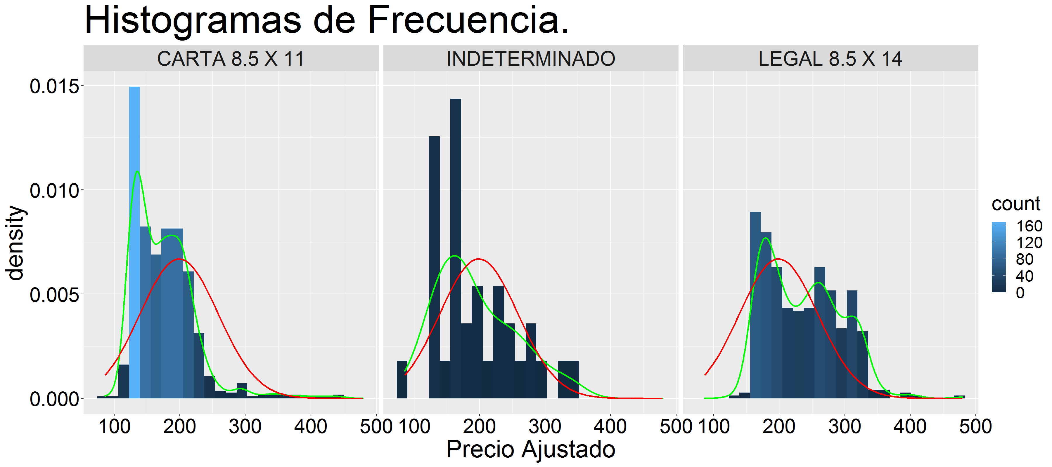

Los Histogramas permiten ver que los precios ajustados no presentan una distribución normal, ellos estan más desviados a la deracha.

#### Graficos de cuartiles.

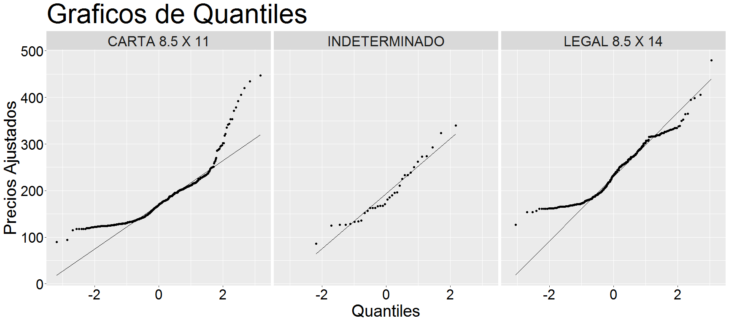

Los graficos de quantiles nos muestran visualmente que los datos no estan distribuidos normamente, exepto el resultado inderterminado. no obstante se procede a realizar las pruebas o test de normalidad.

#### Test de Normalidad.

Prueba de distribución normal P.value

|  | CARTA.8.5.X.11 | INDETERMINADO | LEGAL.8.5.X.14 |
| --- | --- | --- | --- |
| P.value | 2.02655121521968e-22 | 0.0976815119075928 | 4.91300275507524e-13 |
| Metodo | Lilliefors (Kolmogorov-Smirnov) normality test | Shapiro-Wilk normality test | Lilliefors (Kolmogorov-Smirnov) normality test |

Conforme el numero de elementos en cada categoria de la variable dimencion de papel, se procedio a calcular el p.value, el cual indica si los datos proceden de un distribucion normal, al respecto y conforme graficas antes consideradas solo la categoria Indeterminado presenta un distribucion normal de los datos, debido a que el p-vale es mayor a 0.05.

1. Homostecidad: se procede a determinar si la varianza de los precios ajustados en los tres resultados de la variable dimension de papel, presentan una varianza igual, para ello se hará uso de graficos de cajas y el test de levene con medida de tendencia central mediana, en vista que no todos los datos presentarón una distribución normal.

#### Medidas de Tendencia Central.

| DIMENSION_PAPEL | Varianza | Desviacion_Estandar | Media | Mediana |
| --- | --- | --- | --- | --- |
| CARTA 8.5 X 11 | 2276.160 | 47.70912 | 175.1279 | 168.9098 |
| INDETERMINADO | 3764.451 | 61.35512 | 193.1323 | 175.7400 |
| LEGAL 8.5 X 14 | 3259.202 | 57.08942 | 236.5633 | 233.3687 |

En la tabla se puede observar que la varianza del papel bond Legal es casi aproximada a la varianza de el resultado indeterminado, en contraste con las media y mediana que son mas proximas al tamaño Carta, es posible que tanto el papel tamaño carta y legal esten en el resultado indeterminado.

#### Graficos de Cajas.

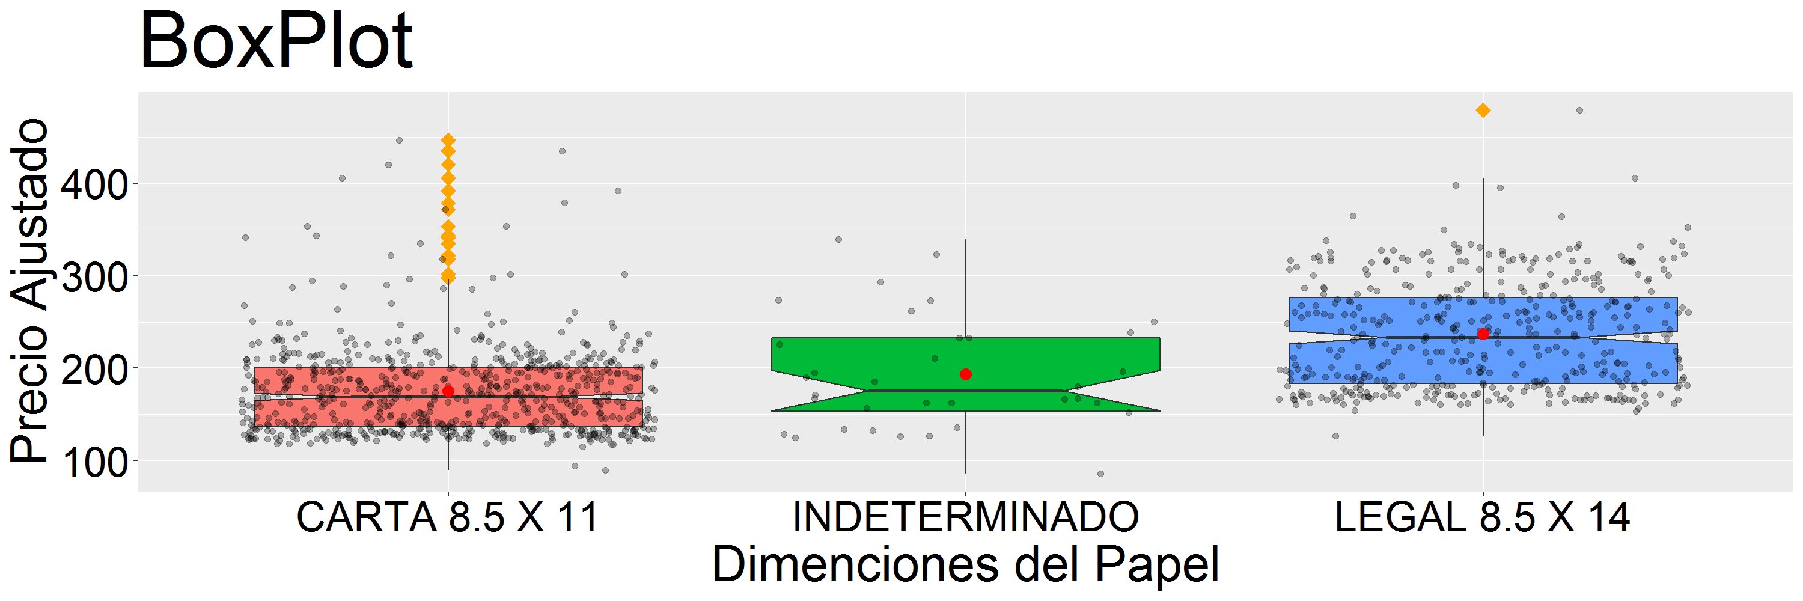

Los boxplot muestran valores atipicos en color naranja, esto puede ser debido a que los datos estan más concentrados en a la deracha conforme la distribucion de normalidad, lo que resulta en que existen productos que presentan caracteristicas que agregan un mayor valor al producto y esten fuera del rango normal de la media y mediana, teniendo una mayor varianza. en cuanto a la varianza el rango de amplitud es mayor en Indeterminado y Legal.

#### Test de varianza.

## Levene's Test for Homogeneity of Variance (center = "median")  
## Df F value Pr(>F)   
## group 2 24.954 2.461e-11 ***  
## 1150   
## ---  
## Signif. codes: 0 '***' 0.001 '**' 0.01 '*' 0.05 '.' 0.1 ' ' 1

El test de Levene muestra un p-value inferior al limite de 0.05, por lo que uno o más grupos presentan falta de homogeneidad en la varianza. debido a la falta de homogeneidad en la varianza se usará para comparar las medias la tecnica de resampling con permutaciones.

#### Comparacion de medias.

## [1] 0

##   
## User-specified lambdas: (CARTA8.5X11, LEGAL8.5X14)  
## Scaled lambdas: (-1, 1)  
## 95.00% bca Confidence Interval, 9999 replicates  
## Stat CI (Low) CI (High) bias SE   
## 61.435 54.983 67.826 -0.046 3.282

##   
## User-specified lambdas: (CARTA8.5X11, INDETERMINADO)  
## Scaled lambdas: (-1, 1)  
## 95.00% bca Confidence Interval, 9999 replicates  
## Stat CI (Low) CI (High) bias SE   
## 18.004 -2.314 38.849 0.123 10.450

##   
## User-specified lambdas: (INDETERMINADO, LEGAL8.5X14)  
## Scaled lambdas: (-1, 1)  
## 95.00% bca Confidence Interval, 9999 replicates  
## Stat CI (Low) CI (High) bias SE   
## 43.431 21.620 64.169 0.068 10.805

Teniendo presente que ni una categoria precento una distribucion normal de los datos, y no todas tenian la misma varianza o homestecidad, se comparo las medias con la tecnica de resampling permutaciones con una simulación de monte carlo de 9999 permutaciones, con lo que se puede observar que unicamente el papel tamaño carta y la clasificación indeterminado contiene el numero 0 entre su intervalo, por lo que las medias son aproximadamente iguales, para los proximos estudios se considerada los resultados indeterminado y tamaño carta como un solo producto, papel bond tamaño carta.

### Requerimiento por varias entidades públicas.

Papel Bond Tamaño Carta

| year | enero | febrero | marzo | abril | mayo | junio | julio | agosto | septiembre | octubre | noviembre | diciembre |
| --- | --- | --- | --- | --- | --- | --- | --- | --- | --- | --- | --- | --- |
| 2019 | 0 | 0 | 0 | 1 | 0 | 0 | 0 | 7 | 5 | 3 | 6 | 1 |
| 2020 | 11 | 14 | 15 | 10 | 12 | 6 | 10 | 9 | 13 | 12 | 11 | 12 |
| 2021 | 2 | 0 | 0 | 0 | 0 | 0 | 0 | 0 | 0 | 0 | 0 | 0 |

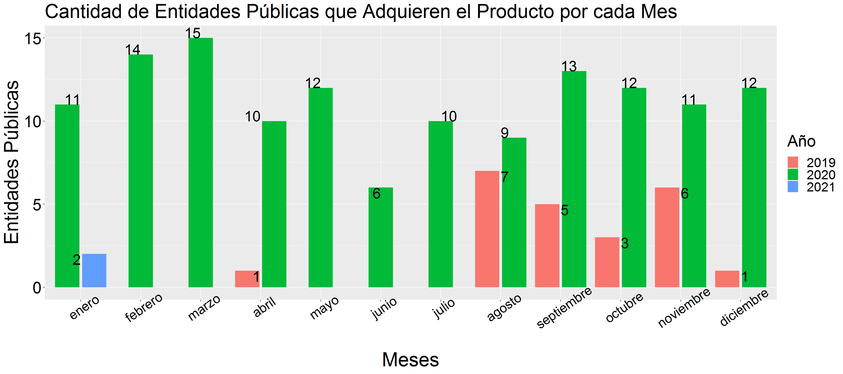

Papel Bond Tamaño Legal

| year | enero | febrero | marzo | abril | mayo | junio | julio | agosto | septiembre | octubre | noviembre | diciembre |
| --- | --- | --- | --- | --- | --- | --- | --- | --- | --- | --- | --- | --- |
| 2019 | 0 | 0 | 0 | 0 | 0 | 0 | 0 | 6 | 3 | 1 | 3 | 3 |
| 2020 | 7 | 11 | 9 | 8 | 9 | 5 | 8 | 6 | 10 | 8 | 7 | 13 |
| 2021 | 2 | 0 | 0 | 0 | 0 | 0 | 0 | 0 | 0 | 0 | 0 | 0 |

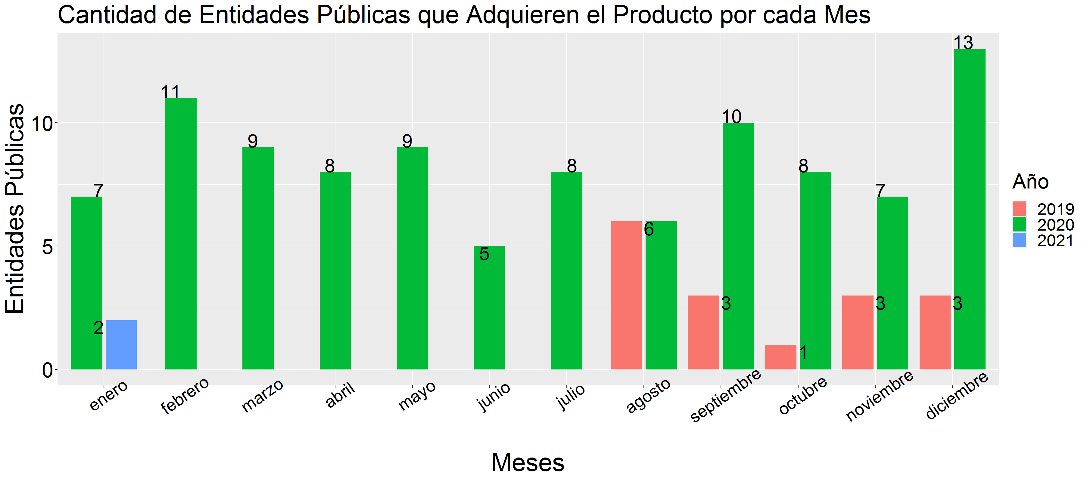

La tablas presentan el numero de entidades públicas que comprarón cada producto en cada mes de cada año, los meses con valores cero es debido a que no se tiene información al respecto, el unico año con toda la información dispobible segun base de datos proporcionada es el año 2020. cada mes se presenta compra de papel bond tamaño carta y legal por las entidades públicas.

### Consumo frecuente.

Consumo Mensual Total de las Entidades Públicas que compran Papel Bond Tamaño Carta

| year | enero | febrero | marzo | abril | mayo | junio | julio | agosto | septiembre | octubre | noviembre | diciembre |
| --- | --- | --- | --- | --- | --- | --- | --- | --- | --- | --- | --- | --- |
| 2019 | 0 | 0 | 0 | 20 | 0 | 0 | 0 | 1849 | 1884 | 959 | 1214 | 214 |
| 2020 | 3957 | 19879 | 16200 | 10233 | 9987 | 2875 | 7542 | 119661 | 9197 | 8690 | 9120 | 8689 |
| 2021 | 310 | 0 | 0 | 0 | 0 | 0 | 0 | 0 | 0 | 0 | 0 | 0 |

Consumo Mensual Total de las Entidades Públicas que compran Papel Bond Tamaño Legal

| year | enero | febrero | marzo | abril | mayo | junio | julio | agosto | septiembre | octubre | noviembre | diciembre |
| --- | --- | --- | --- | --- | --- | --- | --- | --- | --- | --- | --- | --- |
| 2019 | 0 | 0 | 0 | 0 | 0 | 0 | 0 | 588 | 1007 | 191 | 414 | 196 |
| 2020 | 1558 | 5439 | 4218 | 5440 | 2835 | 654 | 6008 | 2893 | 3599 | 2030 | 2224 | 3932 |
| 2021 | 260 | 0 | 0 | 0 | 0 | 0 | 0 | 0 | 0 | 0 | 0 | 0 |

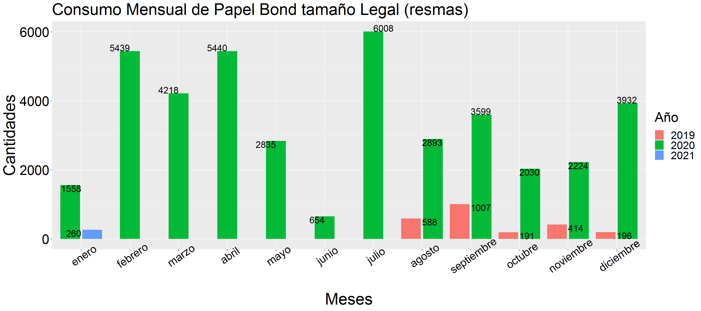

Las entidades públicas presentarón un mayor consumo de papel bond tamaño carta que el papel bond tamaño legal, mensualmente se presenta compras de los productos por lo que los productos son consumido constantemente, de igual forma los meses que presentan un cero en las cantidades, es debido a que la base de datos no proporciona informacion en los respectivos meses. se presenta graficamente solo el papel bond tamaño legal, debido a que el tamaño carta presenta una compra extraordinaria de resmas de papel, lo que no permite tener una buena apreciacion del grafico de columnas.

### Producto o servicio estandarizable.

El producto bapel bond presenta dos dimensiones de papel tamaño carta y legal en presentación de resmas.

## Datos informativos

### Estandarizado

Los producto papel bond tamaño carta y legal son bienes estandarizados debido a que estan definidos en el mercado con estas dimensiones por todos los productores que los fabrican, asi como la unidad de medida, que es resma.

### Productos sustitutos conocidos

A este respecto no se conoce productos sustitutos para el papel bond tamaño carta o legal, ambos tienen utilidades distintas en la impresión de documentación. existen otros formatos o dimensiones en el papel, pero tambien tienen otros usos particulares, existen productos sustitutos dentro de la misma linea de producto para el papel tamaño carta y legal, debido a productos con precios más altos que otros por contener caracteristicas funcionales que agregan valor al bien, de tal forma que las otras marcas del papel con precios más bajos llegan a ser sustitutos.

### Variabilidad del Precio

## `summarise()` has grouped output by 'year'. You can override using the  
## `.groups` argument.

Precios Promedios de Papel tamaño Carta

| year | enero | febrero | marzo | abril | mayo | junio | julio | agosto | septiembre | octubre | noviembre | diciembre |
| --- | --- | --- | --- | --- | --- | --- | --- | --- | --- | --- | --- | --- |
| 2019 | 0.0000 | 0.0000 | 0.0000 | 240.470 | 0.0000 | 0.0000 | 0.0000 | 126.8082 | 132.4171 | 134.3950 | 136.7450 | 92.0500 |
| 2020 | 126.8363 | 117.9263 | 125.2576 | 121.103 | 119.2468 | 121.8497 | 117.9083 | 121.5693 | 122.5152 | 124.9656 | 115.9327 | 116.8448 |
| 2021 | 94.9650 | 0.0000 | 0.0000 | 0.000 | 0.0000 | 0.0000 | 0.0000 | 0.0000 | 0.0000 | 0.0000 | 0.0000 | 0.0000 |

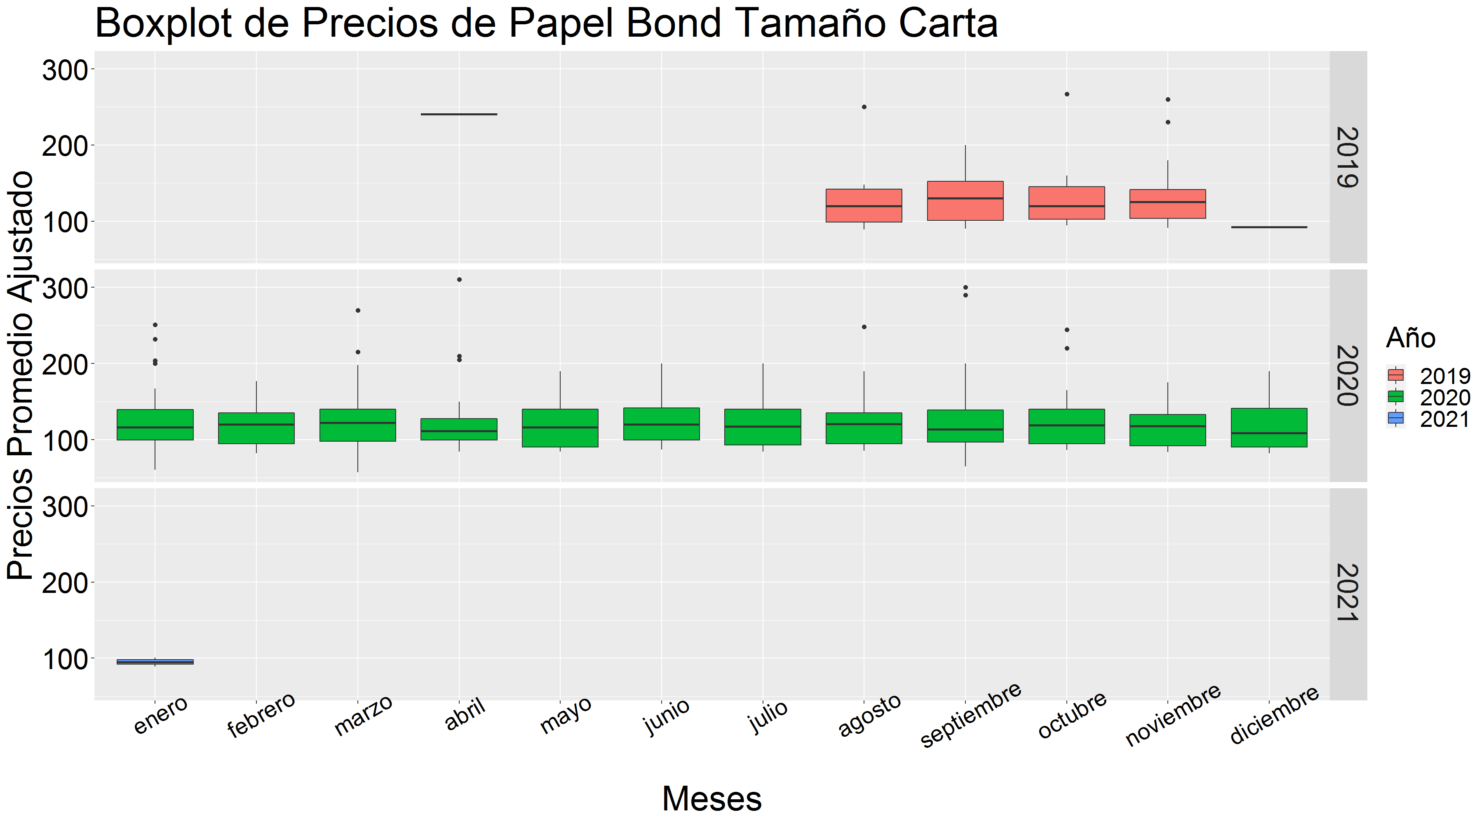

## `summarise()` has grouped output by 'year'. You can override using the  
## `.groups` argument.

Precios Promedios de Papel tamaño Legal

| year | enero | febrero | marzo | abril | mayo | junio | julio | agosto | septiembre | octubre | noviembre | diciembre |
| --- | --- | --- | --- | --- | --- | --- | --- | --- | --- | --- | --- | --- |
| 2019 | 0.0000 | 0.0000 | 0.0000 | 0.0000 | 0.0000 | 0.0000 | 0.0000 | 157.7056 | 147.6133 | 187.5625 | 180.6838 | 180.7767 |
| 2020 | 164.5518 | 163.4603 | 166.2874 | 160.0197 | 169.6548 | 170.9333 | 159.6316 | 169.8922 | 158.2788 | 167.5407 | 150.3408 | 161.4273 |
| 2021 | 123.7500 | 0.0000 | 0.0000 | 0.0000 | 0.0000 | 0.0000 | 0.0000 | 0.0000 | 0.0000 | 0.0000 | 0.0000 | 0.0000 |

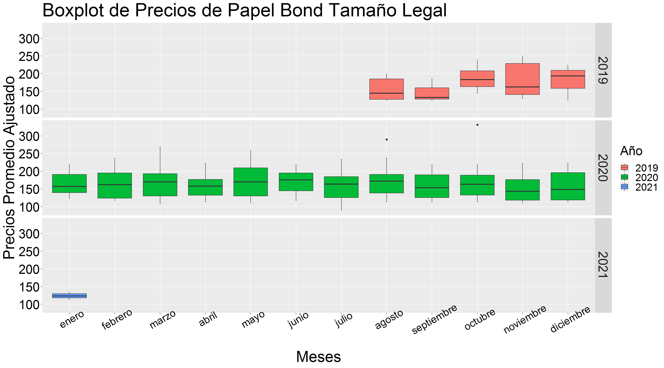

En las tablas se visualiza precios promedios sin ajustar al tiempo actual, y que corresponden a cada mes y año. en los graficos de boxplot se observa el rango de precios de los productos papel bond tamaño carta y legal. ambos productos presentan valores atipicos teniendo más el papel bond tamaño carta. en cuanto a los precios el papel bond tamaño carta presento precios promedios aproximadamente similares en el año 2020, comparando con el año 2019 que presente precios promedios mayor que los del 2020. es meritorio recalcal que no se tiene información completa de los años 2019 y 2021.

En caso del producto papel bond tamaño legal de igual forma presenta precios aproximadamente constantes en el año 2020. por lo tanto el precio de los productos papel bond tamaño carta y legal, no presento mucha variabilidad en la linea de tiempo segun registros de base de datos.

### Estabilidad y tendencia de la demanda del producto

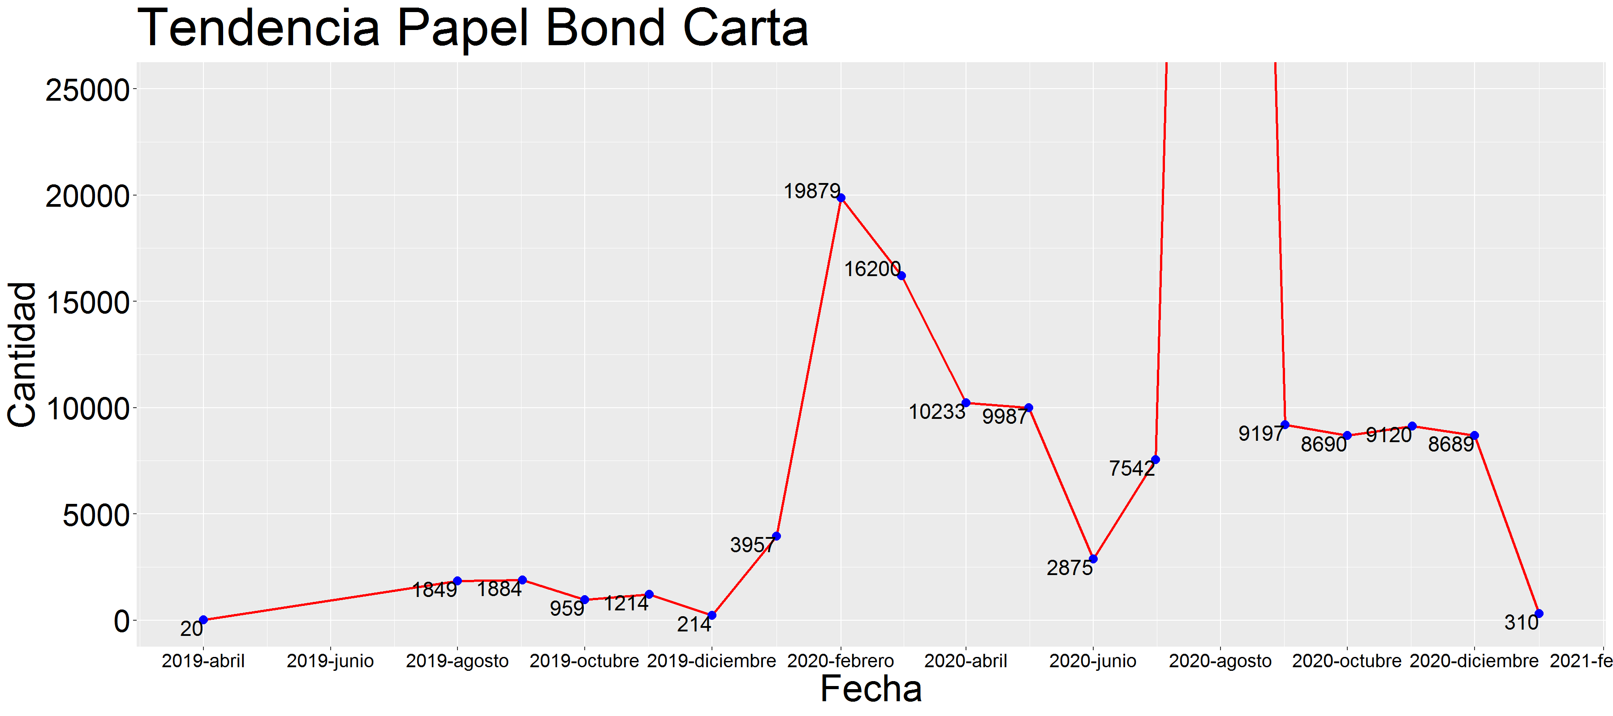

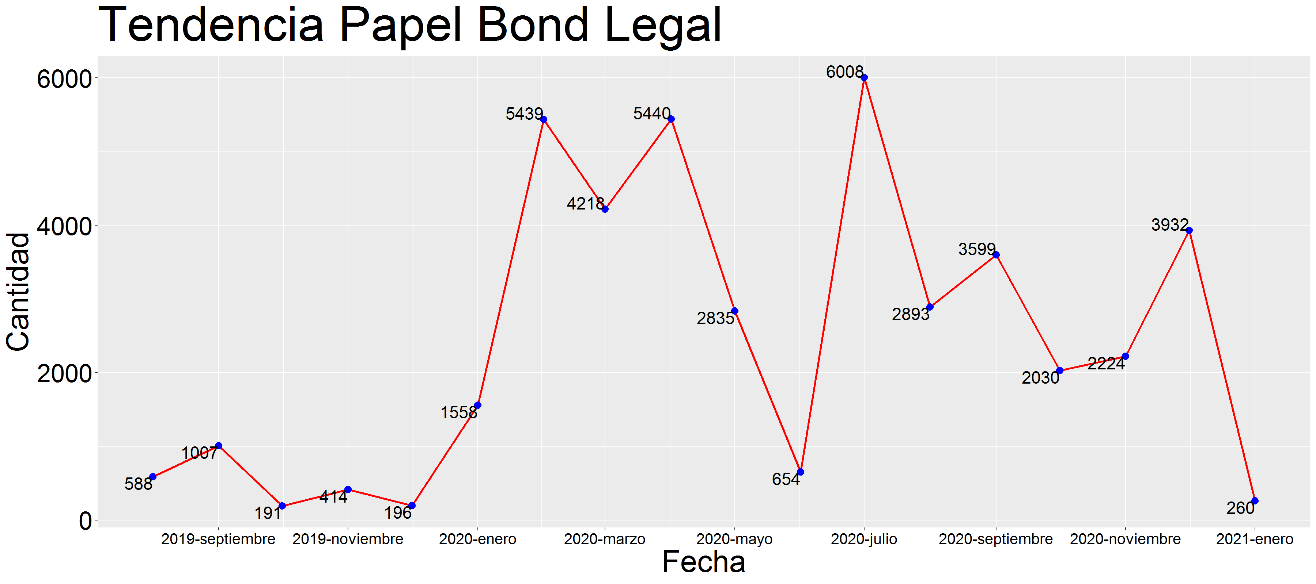

Como se puede observar en las graficas de tendencia de la demanda de papel bond tamaño carta y legal, las compras mensuales de los productos presente una alza del año 2019 al año 2020, no obstante no presenta un patron ciclico, de temporada y una tendencia creciente o decreciente. a este respecto la demanda de los productos es variable y sin ningun patron o estabilidad.

# 1.3 Conclusiones

Los productos papel bond tamaño carta y legal son bienes de uso comun con una estandarización en las dimension del papel, son requeridos mensualmente por las entidades públicas, presentarón un precio promedio sin ajustar al tiempo actual aproximadamente iguales, no presentan tendencia a lo largo del tiempo por lo que su adquisicion es variable.

se resguarda base de datos para los estudios de mercado, con el nombre papel bond.

library(writexl)

## Warning: package 'writexl' was built under R version 4.1.3

write_xlsx(Base_P,path = "../Base de Datos Para Estudios de Mercado/Papel_bond.xlsx")

# 1.4 Recomendaciones

* Realizar los estudios de Mercado por separado de los producto papel bond tamaño carta y legal.
* Considerar en los estudios de mercado que el producto papel bond tamaño carta es tomado en cuenta como uno con la categoria Indeterminado.
* Conocer en el estudio de precios que entidades públicas y proveedores presentan los precios atipicos de los productos.
* Realizar Reuniones de Socialización de los Productos.